浙江省农机购置补贴产品自助归档系统

操

作

说

明

浙江省农业机械管理局
杭州市凤起东路29号

本说明主要用于指导企业用户使用浙江省农机购置补贴自助归档系统（http://118.178.118.143:81/），企业应仔细阅读本说明，并按照相关要求，认真做好产品信息填报工作。
一、产品添加
点击左侧菜单产品管理—>产品添加，出现如下图界面
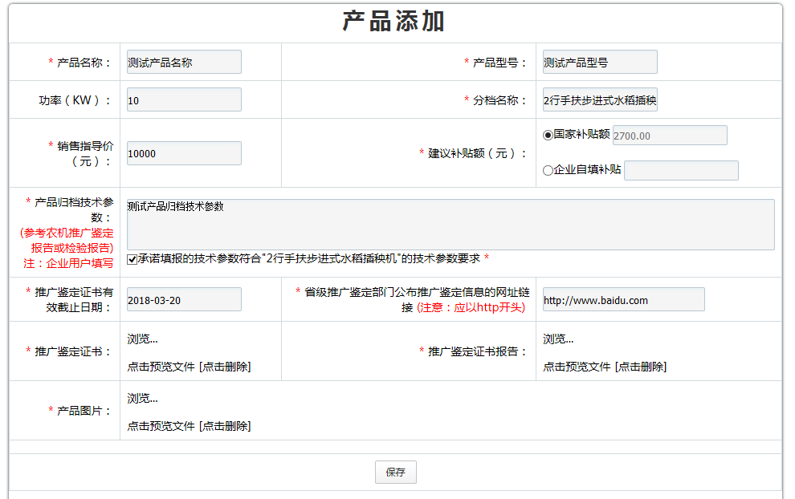
填报注意事项：
- 产品名称与产品型号必须与推广鉴定证书完全一致，如推广鉴定证书中型号为“6CCB-981ZD型”，则必须写完整，如型号写成“6CCB-981ZD”，则可能造成系统无法自动审核。
- 必须勾选复选框“承诺填报的技术参数符合分档的技术参数要求”。如发现企业填报参数不符合分档技术要求，或与推广鉴定报告不符的，将会被取消补贴资格。如因企业原因，造成产品无法享受补贴或被归入补贴额较低档次的，所造成的损失由企业自行负责。
- 推广鉴定证书、推广鉴定证书报告、产品图片、品目归属证明等均上传jpg格式图片，且图片大小不能超过500KB，产品图片需能全面反映机具的主要特征。
- 企业需对填写的销售指导价有效性负责，当中央补贴额与实际销售价格比例超过40%时，需提前向省农机局说明情况，省农机局将适时对补贴额度进行调整，对于迟报、瞒报、漏报以图不当获利的，将予以严肃处理，由此所引起的纠纷和经济损失由该企业承担。
- 建议补贴额一栏，企业可勾选国家补贴额或由企业自填补贴额，当所选分档国家补贴额高于企业填报的销售指导价格40%时，提示企业“补贴额过高，请按规定比例填报新的补贴额”，系统按销售指导价30%自动跳出补贴额，企业可以进行修改企业自填补贴额，但修改后的补贴额不能高于销售指导价的40%。
- 点击保存之后，通过系统内置的品目归属信息进行自动审核，如果信息不符或没有相关信息则需要企业上传品目归属证明才能保存。品目归属证明格式及要求见省农机局通知附件。
- 点击保存后，如果提示有非法字符。可以加一个空格。例如型号为“CORSA320”，可以填写为”CO RSA320”。
- 省级推广鉴定部门公布推广鉴定信息的网址链接，必须以http://开头。例如http://www.baidu.com，如鉴定机构尚未公布，此项可不填。
二、产品评阅
点击左侧菜单产品管理—>产品评阅，出现如下图界面，选择状态为待上报的数据，点击评阅操作按钮，点击确定上报成功，如果与内置的品目归属信息对比成功，则状态为审核通过，如果不符合，则状态变为待审核，等待系统管理员人工审核。上报前请可通过查看功能，再次检查所填报的技术参数和配置是否符合所选分档的要求。
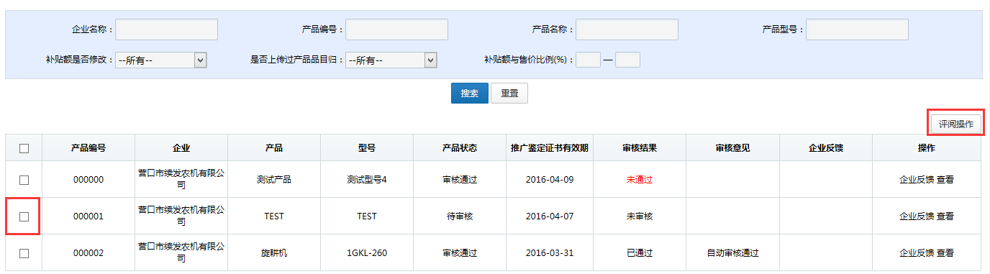
企业可以点击企业反馈给管理员填写反馈信息。
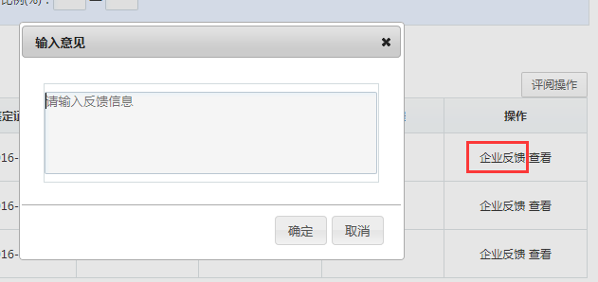
三、产品查询
产品查询可以查看各个状态的产品信息。
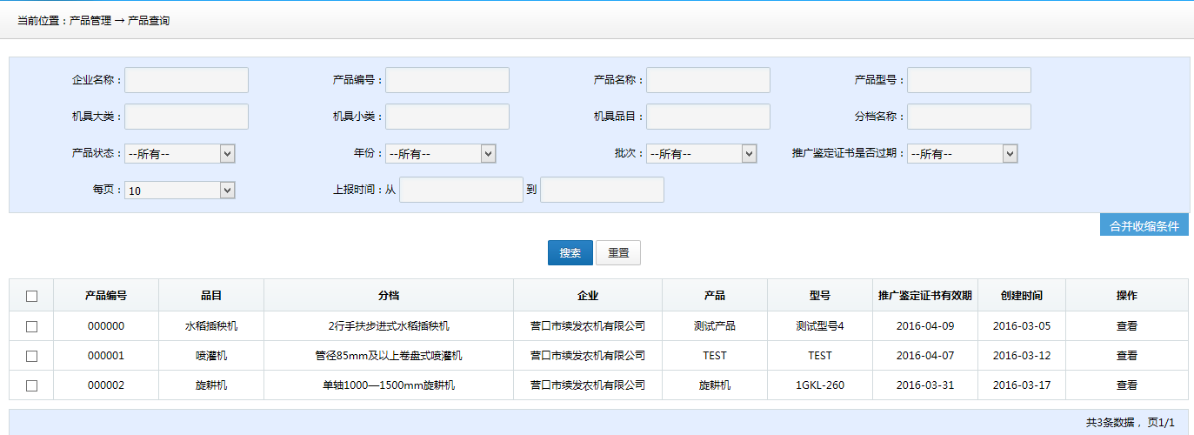
四、企业信息完善
点击左侧企业管理-->企业信息完善，企业可以修改除企业名称之外的信息。
